Муниципальное бюджетное учреждение
дополнительного образования
«Детская школа искусств №1»
г. Нижний Тагил

Программа
по учебному предмету
«Ансамбль» (флейта)
4 – летний срок обучения

Дополнительная общеразвивающая
общеобразовательная программа
в области музыкального искусства

2015

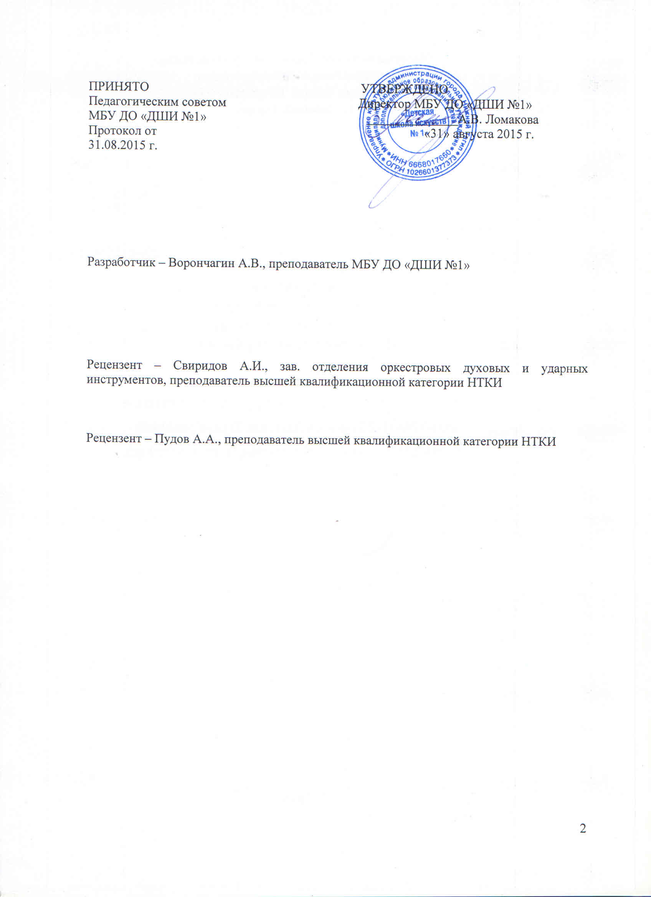

Структура программы учебного предмета

I. Пояснительная записка

- Характеристика учебного предмета, его место и роль в образовательном процессе
- Срок реализации учебного предмета
- Объем учебного времени, предусмотренный учебным планом образовательной организации на реализацию учебного предмета
- Сведения о затратах учебного времени
- Форма проведения учебных аудиторных занятий
- Цели и задачи учебного предмета
- Структура программы учебного предмета
- Методы обучения
- Описание материально-технических условий реализации учебного предмета

- Содержание учебного предмета

- Учебно-тематический план
- Годовые требования

- Требования к уровню подготовки учащихся

- Требования к уровню подготовки на различных этапах обучения

- Формы и методы контроля, система оценок

- Аттестация: цели, виды, форма, содержание
- Критерии оценки

- Методическое обеспечение учебного процесса

- Список учебной и методической литературы

- Список рекомендуемой учебной литературы
- Список рекомендуемой методической литературы

I. ПОЯСНИТЕЛЬНАЯ ЗАПИСКА

Характеристика учебного процесса, его место
и роль в образовательном процессе

Программа учебного предмета «Ансамбль (флейта)» разработана на основе «Рекомендаций по организации образовательной и методической деятельности при реализации общеразвивающих программ в области искусств», направленных письмом Министерства культуры Российской Федерации от 21.11.2013 №191-01-39/06-ГИ, а также с учетом многолетнего педагогического опыта в области исполнительства на флейте в детских школах искусств, в том числе.
В целях получения учащимися дополнительных знаний, умений и навыков, расширения музыкального кругозора, закрепления интереса к музыкальным занятиям, развития исполнительских навыков рекомендуется включать в занятия инструментом формы ансамблевого музицирования.
Игра в ансамбле способствует приобретению навыков коллективного творчества и позволяет ощутить чувство радости от совместного исполнения произведения. Обширный и разнообразный репертуар для ансамбля включает музыку различных стилей и эпох, в том числе, классическую, популярную, джазовую.
Данная программа предполагает достаточную свободу в выборе репертуара и направлена, прежде всего, на развитие интересов детей, не ориентированных на дальнейшее профессиональное обучение, но желающих получить навыки музицирования.
Программа имеет общеразвивающую направленность, основывается на принципе вариативности для различных возрастных категорий детей, обеспечивает развитие творческих способностей, формирует устойчивый интерес к творческой деятельности.
Предлагаемая программа рассчитана на четырёхлетний срок обучения.
Рекомендуемый возраст детей, приступающих к освоению программы - 9 – 17 лет.
Занятия ансамблевым музицированием развивают музыкальное мышление, расширяют музыкальный кругозор учащихся, готовят их к восприятию музыкальных произведений в концертном зале, театре, формируют коммуникативные навыки.

Срок реализации учебного предмета
При реализации программы учебного предмета « Ансамбль (флейта)» со сроком обучения 4 года, продолжительность учебных занятий с первого по четвёртый годы обучения составляет 34 недели в год.

Сведения о затратах учебного времени
Вид учебной работы,  нагрузки,  аттестации | Затраты учебного времени |  |  |  |  |  |  |  | Всего часов
Годы обучения | 1-й год |  | 2-й год |  | 3-й год |  | 4-й год
Полугодия | 1 | 2 | 3 | 4 | 5 | 6 | 7 | 8
Количество недель | 16 | 18 | 16 | 18 | 16 | 18 | 16 | 18
Аудиторные занятия | 16 | 18 | 16 | 18 | 16 | 18 | 16 | 18 | 136
Самостоятельная работа | 16 | 18 | 16 | 18 | 16 | 18 | 16 | 18 | 136
Максимальная учебная нагрузка | 32 | 36 | 32 | 36 | 32 | 36 | 32 | 36 | 272

Объем учебного времени, предусмотренный учебным планом образовательной организации на реализацию учебного предмета
Общая трудоемкость учебного предмета « Ансамбль (флейта)» при 4-летнем сроке обучения составляет 272 часа. Из них: 136 часов – аудиторные занятия, 136 часов – самостоятельная работа.
Рекомендуемая недельная нагрузка в часах:
Аудиторные занятия:
- 1 - 4 годы обучения – по 1 часу в неделю.
Самостоятельная работа (внеаудиторная нагрузка):
- 1-4 годы обучения – по 1 часу в неделю.

Форма проведения учебных занятий
Занятия проводятся в индивидуальной форме. Индивидуальная и мелкогрупповая формы занятий позволяют преподавателю построить процесс обучения в соответствии с принципами дифференцированного и индивидуального подходов.

Цель и задачи учебного предмета
Целью учебного предмета является обеспечение развития творческих способностей и индивидуальности учащегося, овладение знаниями и представлениями о гитарном ансамбле, формирование практических умений и навыков игры в ансамбле, устойчивого интереса к самостоятельной деятельности в области музыкального искусства.

Задачи учебного предмета
- создание условий для художественного образования, эстетического воспитания, духовно-нравственного развития детей;
- формирование у учащихся эстетических взглядов, нравственных установок и потребности общения с духовными ценностями, произведениями искусства;
- воспитание активного слушателя, зрителя, участника творческой самодеятельности.
- приобретение детьми начальных базовых знаний, умений и навыков игры в ансамбле, позволяющих исполнять музыкальные произведения в соответствии с необходимым уровнем музыкальной грамотности и стилевыми традициями;
- приобретение знаний основ музыкальной грамоты, основных средств выразительности, используемых в музыкальном искусстве, наиболее употребляемой музыкальной терминологии;
- воспитание у детей культуры ансамблевого музицирования на инструменте, стремления к практическому использованию приобретенных знаний, умений и навыков игры на гитаре.

Структура программы
Программа содержит следующие разделы:
- сведения о затратах учебного времени, предусмотренного на освоение учебного предмета;
- распределение учебного материала по годам обучения;
- описание дидактических единиц учебного предмета;
- требования к уровню подготовки учащихся;
- формы и методы контроля, система оценок, итоговая аттестация;
- методическое обеспечение учебного процесса.

В соответствии с данными направлениями строится основной раздел программы «Содержание учебного предмета».

Методы обучения
Для достижения поставленной цели и реализации задач предмета используются следующие методы обучения:
- словесный (объяснение, беседа, рассказ);
- наглядный (показ, наблюдение, демонстрация приемов работы);
- практический (освоение приемов игры на инструменте);
- эмоциональный (подбор ассоциаций, образов, художественные впечатления).
Описание материально-технических условий реализации
учебного предмета
Реализация программы учебного предмета «Ансамбль (флейта)» обеспечивается:
- доступом каждого учащегося к библиотечным фондам и фондам фонотеки, аудио и видеозаписей;
- учебными аудиториями для индивидуальных занятий площадью не менее 6 кв.м., и имеющими звукоизоляцию.
В образовательной организации должны быть созданы условия для содержания, своевременного обслуживания и ремонта музыкальных инструментов.
Библиотечный фонд укомплектовывается печатными, электронными изданиями, учебно-методической и нотной литературой.
Материально-техническая база должна соответствовать санитарным и противопожарным нормам, нормам охраны труда.

II. СОДЕРЖАНИЕ УЧЕБНОГО ПРЕДМЕТА

Годовые требования
Учебная программа по предмету «Ансамбль (флейта)» рассчитана на 4 года. В распределении учебного материала по годам обучения учтен принцип систематического и последовательного обучения. Последовательность в обучении поможет учащимся применять полученные знания и умения в изучении нового материала. Формирование у учащихся умений и навыков происходит постепенно: от первого знакомства с инструментом и нотной грамотой до самостоятельного разбора и исполнения музыкального произведения.
Содержание учебного предмета «Ансамбль (флейта)» соответствует направленности общеразвивающей программы на приобщение учащихся к любительскому музицированию.
Годовые требования содержат несколько вариантов примерных исполнительских программ, разработанных с учетом индивидуальных и возрастных возможностей, интересов учащихся.

Примерный репертуарный список

1 год обучения

1. «Как под горкой, под горой»
2. «Во поле берёза стояла»
3. «Савка и Гришка»
4. «Ах вы, сени»
5. «Как на тоненький ледок»
6. О. Лассо «Фантазия» для двух блокфлейт
7. П. Сертон «Канцона» для трёх блокфлейт
8. В. Байрд «Канон»
9. Л. Маренцио «Трио»
10. И. Шайн «Виваче»
11.«Санта Лючия»
12. Ф. Девьен «Маленькие дуэты» №№ 2, 3, 5, 8
13. В.А. Моцарт «Менуэт»

2 год обучения

1. И.С. Бах «Ария»
2.Ф. Куперен «Танец»
3. В. Артёмов «6 маленьких канонов» № 1,2,3,5
4. В. Мурзин «Полифонические прелюдии»
5. А. Варламов «На заре ты её не буди»
6. П. Чайковский «Дуэт Прилепы и Миловзоры»
7. Ж. Буомартье «Сюита»
Рондо
Гавот
Бурре
Сарабанда
8. Г. Морли «Канцонетта»
9. Ф.Девьен «Маленькие дуэты» № 1,4,6,7,9
10. М. Росси «2 куранты»
11. Г. Гендель «Дерзость»
12. М. Глинка «Венецианские ночи»

3 год обучения

1. П. Чайкрвский «Камаринская» перелож. И. Золтан
2. Л. Боккерини «Менуэт» перелож. Г. Нагорный
3. В. Артёмов «6 маленьких канонов» №№ 4,6
4. В. Моцарт «Андантино с вариациями»
5. И. Райхард «Виваче», «Скерцино»
6. Ж. Марше «Баллада», «Рондо»
7. Ф. Девьен «Дуэты» №№ 12-18
8. И. Кванц «Анданте»
9. И. Кванц «Дуэт»
10. Н. Римский-Корсаков «Восточный романс»
11. В. Щербачёв «Сентиментальный романс» из к/ф «Гроза»
12. П. Чайковский «Анданте кантабиле» из квартета №1

4 год обучения

1. М. Балакирев «Уж ты, зимушка»
2. Ф.Э. Бах «Дуэт»
3. Л. Бетховен «Соната»
4. Ф. Кулау «Дуэт»
5. А. Матц «3 дуэта»
6. В. Мурзин «Комариный пляс», «Инвенция»
7. Ф. Девьен «Соната»
8. А. Фюрстенау Концертный дуэт на тему из оперы В. Моцарта «Свадьба Фигаро»
9. Г. Телеман «Соната» для двух флейт
10. И. Кванц «Престо»
11. Р. Глиэр «Танец на площади»
12. К. Стамиц «Дуэт»
13. В.Ф. Бах «Дуэт»

Учебные пособия и сборники педагогического репертуара
- ГаршнекА. Сонатина. Ред. В.Зверев. М.1966
- ГендельГ.Ф. Сонаты для флейты и фортепиано. 1-я тетрадь. №1 – 3.М.1949
- ГлиэрР. Две пьесы для флейты и фортепиано. М.1957
- ДанклаШ. Вариации / Переложение С.Великанова. М.2000
- Детский альбом для флейты и фортепиано / Сост. Ю.Н.Должиков. М.2000
- КванцДж. Концерт G-dur. Будапешт.1969
- КёллерЭ. 15 лёгких упражнений для флейты. Тетр. 1. М.1960
- КёллерЭ. Этюды для флейты. Тетр. 2. – М.1960
- Концертные пьесы для флейты и фортепиано / Сост. В.Кудря. М.2001
- Лёгкие пьесы и ансамбли для флейты / Сост. О.С.Чернядьева. СПб.1999
- МоцартВ. Анданте для флейты и фортепиано / Обраб. К.Бурхардта. М.1931
- Музыка для флейты. Пьесы русских и зарубежных композиторов для флейты и фортепиано. Средние и старшие классы ДМШ. СПб.2002
- ПлатоновН. Две пьесы для флейты и фортепиано. М.1960
- ПлатоновН. Этюды для флейты. 1 – 5 классы ДМШ. М.1980
- Пьесы для начинающих / Сост. Н.И.Семёнова. СПб. 1998
- Пьесы для флейты и фортепиано / Переложение В.Вишневского. СПб. 2003
- Пьесы русских композиторов. Переложение для флейты и фортепиано / Сост. и ред. Ю.Н.Должиков. М.1983
- Пьесы советских композиторов / Сост. и ред. Ю.Должиков. М.1980
- Романтический альбом. Пьесы для флейты и фортепиано / Сост. А.Цыпкин. СПб.1998
- ФаркасФ. Сонатина. Будапешт. 1971
- Хрестоматия для флейты. 1 – 3 классы ДМШ./ Сост. Ю.Должиков. – М.1976
- ЧичковЮ. Альбом Юного флейтиста. М.1980

Список методической литературы
Диков Б.А. «О дыхании при игре на духовых инструментах». М.1956
Диков Б.А. «Методика обучения игре на духовых инструментах». М.1962
Маккиннон Л. «Игра наизусть». М.2004
МуазМ. Школа артикуляции. Упражнения и этюды. СПб.1999
Нотная папка флейтиста №1. Для начальных классов музыкальной школы Сост. и ред. Ю.Н.Должиков. М.2004
Платонов Н. «Вопросы методики обучения игре на духовых инструментах». М.1958
Платонов Н. Школа игры на флейте. – М.1999
Розанов С.В. «Основы методики преподавания игры на духовых инструментах». М.1958
Усов Ю.А. «Современный советский репертуар для духовых инструментов». М.1966
Федотов А.А. «Методика обучения игре на духовых инструментах»

